РАЗДЕЛ 1. ПЕРЕЧЕНЬ ТОВАРОВ И ОБЩИХ ТРЕБОВАНИЙ
№  п/п |  | Основные технические характеристики товара | Ссылка на нормативный документ, схема, чертеж, вид, изображение товара | Комплектность | Ед. измер. | Кол-во ориентировочное*
1 | Резак пропановый | Рабочее горючее - пропан, Толщина реза 0-100мм, Способ смешения газов - Инжекторный, Длина не более 480мм | 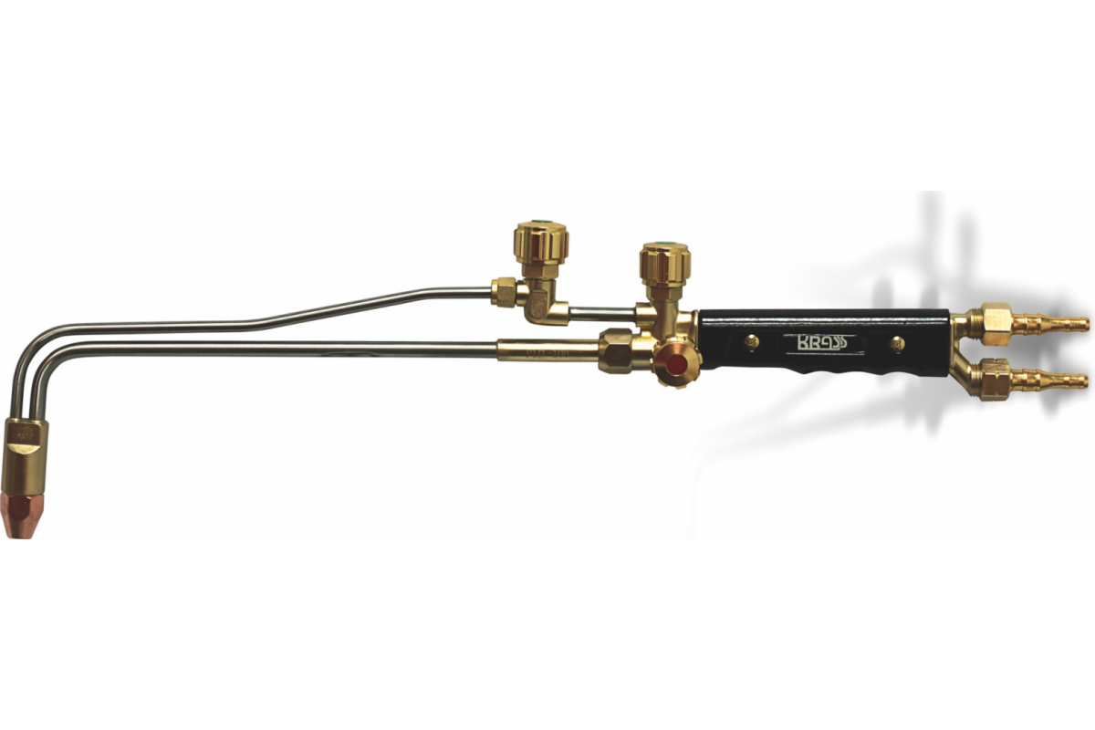 | Пропановый резак; Наружный мундштук №1; Внутренний мундштук №1, №2, №3, №4; Картонная коробка. | шт | 1
2 | Редуктор кислородный | Латунный корпус  Среда: Кислородная  Наибольшее рабочее давление газа: 1.25 мПа  Наибольшее давление газа на входе: 20 мПа  Наибольшая пропускная способность: 50 м?/ч  Наибольшее давление срабатывания предохранительного клапана: 2.5 мПа  Коэффициент неравномерности рабочего давления: 0.3<  Коэффициент перепада рабочего давления: <0.3  Габариты: 145?138?94 мм  Вес: не более 1.17 кг | 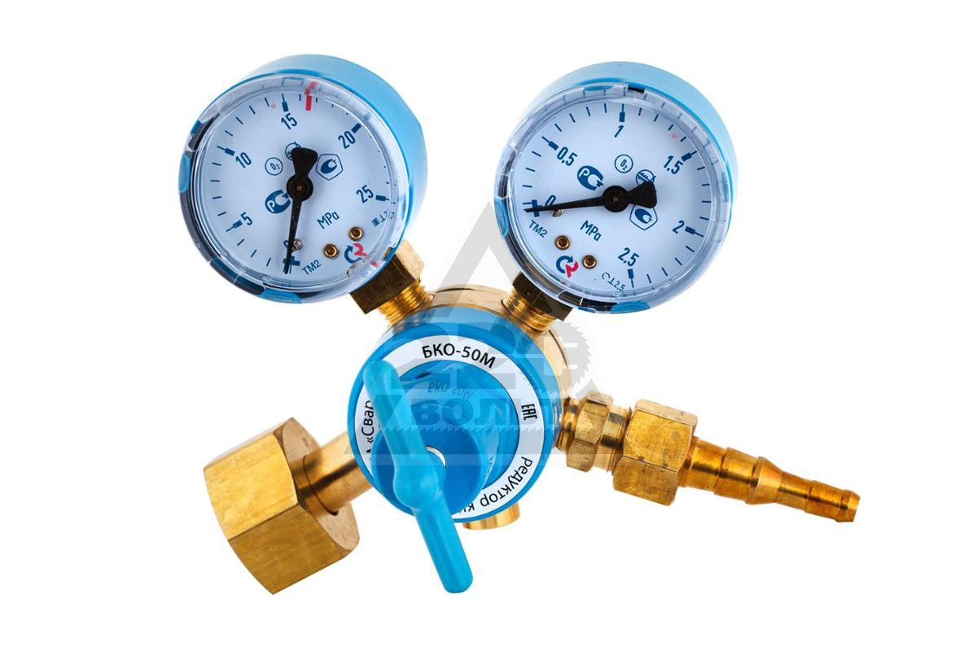 |  | шт | 2
3 | Редуктор пропановый | Среда: Пропановая  Наибольшее рабочее давление газа: 0.3 мПа  Наибольшее давление газа на входе: 2.5 мПа  Наибольшая пропускная способность: 5 м?/ч  Коэффициент неравномерности рабочего давления: 0.3<  Коэффициент перепада рабочего давления: <0.3  Габариты: 145?138?94 мм  Вес: не более 0.73 кг | 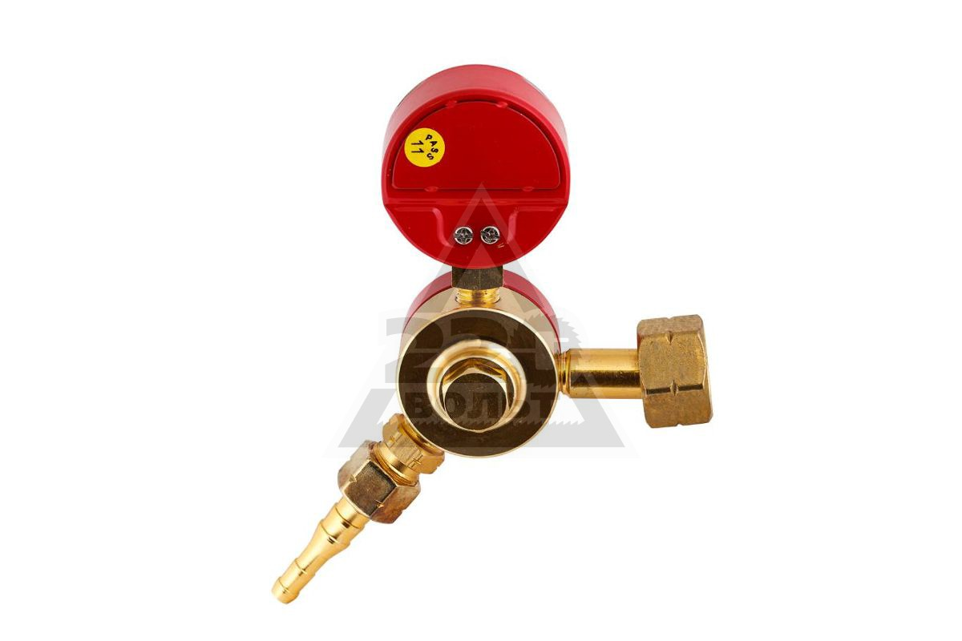 |  | шт | 2
4 | Шланг кислородный D 9 мм. | Область применения шланга Газовая сварка  Рабочая среда Кислород Газообразная среда  Диаметр 9.0 (мм)  Рабочее давление не менее20 Мпа  Минимальная температура окружающей среды -30.0 (град.)  Максимальная температура окружающей среды 50.0 (град.) | 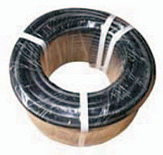 |  | м | 60
5 | Шланг пропановый D 9 мм. | Внутренний диаметр рукава9,0 мм  Рабочее давление не менее 6,3 бар  Применение для подачи ацетилена, городского газа, пропана и бутана под давлением Р 6,3 кгс/см2 (0,63 МПа)  Класс I |  |  | м | 60
6 | Клемма заземления | Клеммы заземления предназначены для обеспечения надежного электрического контакта с деталью. | 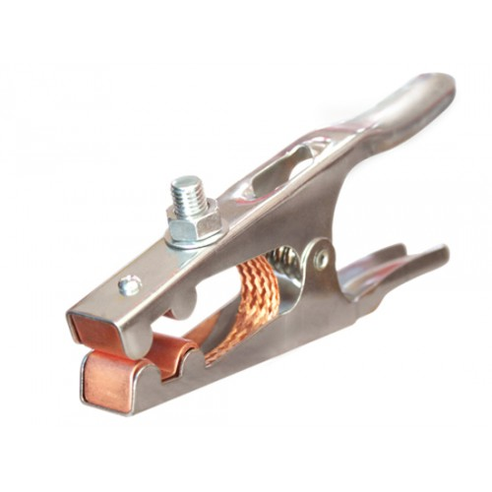 |  | шт | 2
7 | Сварочный инвертор QUATTRO ELEMENTI i-FORCE 210 PFC или аналог | Мощность не менее 7200 ВА Макс. сварочный ток 200 А  Тип аппарата инверторный Тип сварки дуговая (MMA+TIG)  Напряжение 220 В Степень защиты от пыли и влаги IP 21  Мин. диаметр электрода 1.6 мм Макс. диаметр электрода 5 мм Мин. входное напряжение 100 В  Режим работы ПН % на макс.токе 100 Профессиональный +  Выходной ток 10-200 А Напряжение холостого хода 90 В  Вес не более 15 кг | 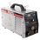 | кабель с электрододержателем; кабель с клеммой заземления | шт | 1
8 | Клемма массы D10 мм тол 0,5мм под провод 50 ММ.КВ. |  | 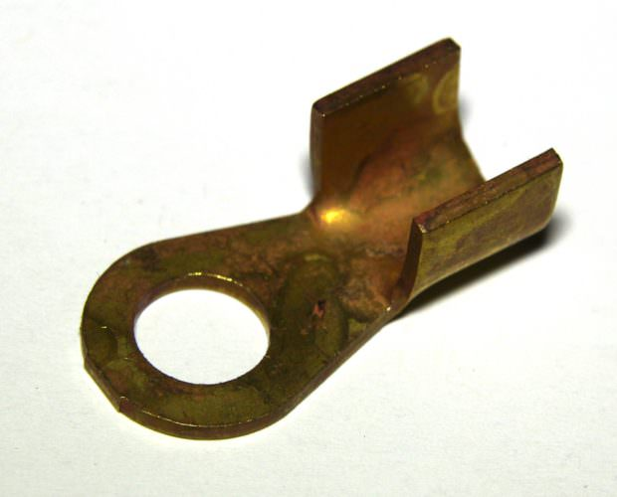 |  | шт | 10
9 | Электродержатель электродов для сварочного аппарата | Исполнение — штамп;  Весне более 0.35 кг;  Габаритные размеры не более 250х35х35 мм;  Режим работы (ПН) — 35 %;  Диаметр электрода — 2.0-4.0 мм;  Особенности — повышенной надежности. | 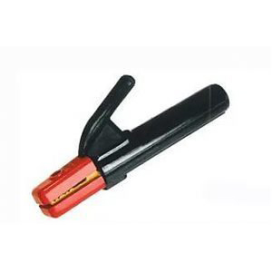 |  | шт | 2

